第13章

图计算

在大数据时代，许多大数据都是以大规模图或网络的形式呈现，如社交网络、传染病传播途径、交通事故对路网的影响等。此外，许多非图结构的大数据，也常常会被转换为图模型后再进行处理分析。图的规模越来越大，有的图甚至有数十亿的顶点和数千亿的边，这就给高效地处理图数据带来了挑战。一台机器已经不能存放所有需要计算的数据，需要一个分布式的计算环境。已有的图计算框架和图算法库不能很好地满足大规模图的计算需求，MapReduce的出现一度被寄予厚望，但是MapReduce作为单输入、两阶段、粗粒度数据并行的分布式计算框架，在表达多迭代、稀疏结构和细粒度数据时，往往显得力不从心，不适合用来解决大规模图计算问题。因此，新的图计算框架应运而生，Pregel就是其中一种具有代表性的产品。
Pregel是一种基于BSP（Bulk Synchronous Parallel）模型实现的并行图处理系统。为了解决大型图的分布式计算问题，Pregel搭建了一套可扩展的、有容错机制的平台，该平台提供了一套非常灵活的API，可以描述各种各样的图计算。
本章首先介绍了传统图计算解决方案的不足，然后详细介绍了Pregel图计算模型、C++ API、体系结构和应用实例，最后对PageRank算法在Pregel和MapReduce中的不同实现方式进行了比较，从而说明Pregel在处理图计算问题方面的优势。

13.1 图计算简介
在实际应用中，存在许多图计算问题，如最短路径、集群、网页排名、最小切割、连通分支等。图计算算法的性能直接关系到应用问题解决的高效性，尤其对于大型图（如社交网络和网络图）而言，更是如此。下面首先指出传统图计算解决方案的不足之处，然后介绍两大类通用图计算软件。

13.1.1 传统图计算解决方案的不足之处
在很长一段时间内，一直都缺少一个可扩展的通用系统来解决大型图的计算问题。很多传统的图计算算法都存在以下几个典型问题：常常表现出比较差的内存访问局部性；针对单个顶点的处理工作过少；计算过程中伴随着并行度的改变。
针对大型图（如社交网络和网络图）的计算问题，可能的解决方案及其不足之处具体如下。
① 为特定的图应用定制相应的分布式实现。不足之处是通用性不好，在面对新的图算法或者图表示方式时，就需要做大量的重复开发。
② 基于现有的分布式计算平台进行图计算。比如，MapReduce作为一个优秀的大规模数据处理框架，有时也能够用来对大规模图对象进行挖掘，不过在性能和易用性方面往往无法达到最优。
③ 使用单机的图算法库，比如BGL、LEAD、NetworkX、JDSL、Standford GraphBase和FGL等。但是，这种单机方式在可以解决的问题的规模方面具有很大的局限性。
④ 使用已有的并行图计算系统。Parallel BGL和CGM Graph这些库实现了很多并行图算法，但是对大规模分布式系统非常重要的一些方面（如容错），无法提供较好的支持。

13.1.2 图计算通用软件
正是因为传统的图计算解决方案无法解决大型图的计算问题，因此就需要设计能够用来解决这些问题的通用图计算软件。针对大型图的计算，目前通用的图处理软件主要包括两种：第一种主要是基于遍历算法的、实时的图数据库，如Neo4j、OrientDB、DEX和InfiniteGraph；第二种则是以图顶点为中心的、基于消息传递批处理的并行引擎，如Hama、GoldenOrb、Giraph和Pregel。
第二种图处理软件主要是基于BSP模型实现的并行图处理系统。BSP是由哈佛大学Viliant和牛津大学Bill Mc Coll提出的并行计算模型，全称为“整体同步并行计算模型”（Bulk Synchronous Parallel Computing Model，BSP模型），又名“大同步模型”。创始人希望BSP模型像冯·诺依曼体系结构那样，架起计算机程序语言和体系结构间的桥梁，故又称为“桥模型”。一个BSP模型由大量通过网络相互连接的处理器组成，每个处理器都有快速的本地内存和不同的计算线程，一次BSP计算过程包括一系列全局超步（超步就是指计算中的一次迭代），每个超步主要包括3个组件。
① 局部计算。每个参与的处理器都有自身的计算任务，它们只读取存储在本地内存中的值，不同处理器的计算任务都是异步并且独立的。
② 通信。处理器群相互交换数据，交换的形式是，由一方发起推送（Put）和获取（Get）操作。
③ 栅栏同步（Barrier Synchronization）。当一个处理器遇到“路障”（或栅栏），会等其他所有处理器完成它们的计算步骤；每一次同步也是一个超步的完成和下一个超步的开始。一个超步的垂直结构图如图13-1所示。
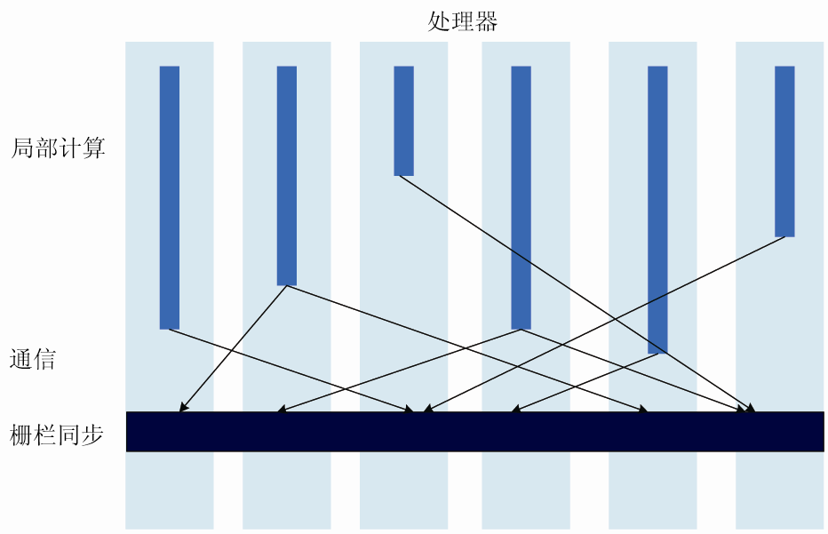
图13-1 一个超步的垂直结构

13.2 Pregel简介
谷歌公司在2003年到2004年公布了关于GFS、MapReduce和BigTable的3篇技术论文，这些论文成为后来云计算和Hadoop项目的重要基石。如今，谷歌在后Hadoop时代的新“三驾马车”——Caffeine、Dremel和Pregel，再一次影响着全球大数据技术的发展潮流。
Caffeine主要为谷歌网络搜索引擎提供支持，使谷歌能够更迅速地添加新的链接（包括新闻报道以及博客文章等）到自身大规模的网站索引系统中。
Dremel是一种可扩展的、交互式的实时查询系统，用于只读嵌套数据的分析。通过结合多级树状执行过程和列式数据结构，它能做到几秒内完成对万亿张表的聚合查询。系统可以扩展到成千上万的CPU上，满足谷歌上万用户操作PB级的数据，并且可以在2～3s完成PB级别数据的查询。
Pregel是一种基于BSP模型实现的并行图处理系统。为了解决大型图的分布式计算问题，Pregel搭建了一套可扩展的、有容错机制的平台，该平台提供了一套非常灵活的API，可以描述各种各样的图计算。Pregel作为分布式图计算的计算框架，主要用于图遍历、最短路径、PageRank计算等。

13.3 Pregel图计算模型
本节介绍Pregel图计算模型，包括有向图和顶点、顶点之间的消息传递以及Pregel的计算过程，最后给出了一个简单的实例。

13.3.1 有向图和顶点
Pregel计算模型以有向图作为输入（见图13-2），有向图的每个顶点都有一个String类型的顶点ID，每个顶点都有一个可修改的用户自定义值与之关联，每条有向边都和其源顶点关联，并记录了其目标顶点ID，边上有一个可修改的用户自定义值与之关联。
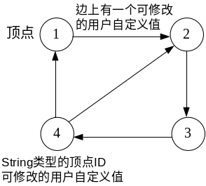
图13-2 Pregel计算模型中的有向图和顶点
在每个超步S中，图中的所有顶点都会并行执行相同的用户自定义函数。每个顶点可以接收前一个超步（S−1）中发送给它的消息，修改其自身及其出射边的状态，并发送消息给其他顶点，甚至是修改整个图的拓扑结构。需要指出的是，在这种计算模式中，边并不是核心对象，在边上面不会运行相应的计算，只有顶点才会执行用户自定义函数进行相应计算。

13.3.2 顶点之间的消息传递
对于不同顶点之间的信息交换，Pregel并没有采用远程数据读取或者共享内存的方式，而是采用了纯消息传递模型，如图13-3所示。采用这种做法主要基于以下两个原因。
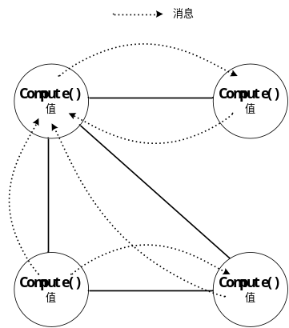
图13-3 纯消息传递模型
① 消息传递具有足够的表达能力，没有必要使用远程读取或共享内存的方式。
② 有助于提升系统整体性能。大型图计算通常是由一个集群完成的，集群环境中执行远程数据读取会有较高的时间延迟；Pregel的消息模式采用异步和批量的方式传递消息，因此可以缓解远程读取的延迟。

13.3.3 Pregel的计算过程
Pregel的计算过程是由一系列被称为“超步”的迭代组成的（见图13-4）。在每个超步中，每个顶点上面都会并行执行用户自定义的函数，该函数描述了一个顶点V在一个超步S中需要执行的操作。该函数可以读取前一个超步（S−1）中其他顶点发送给顶点V的消息，执行相应计算后，修改顶点V及其出射边的状态，然后沿着顶点V的出射边发送消息给其他顶点，而且一个消息可能经过多条边的传递后被发送到任意已知ID的目标顶点上去。这些消息将会在下一个超步（S+1）中被目标顶点接收，然后像上述过程一样开始下一个超步（S+1）的迭代过程。
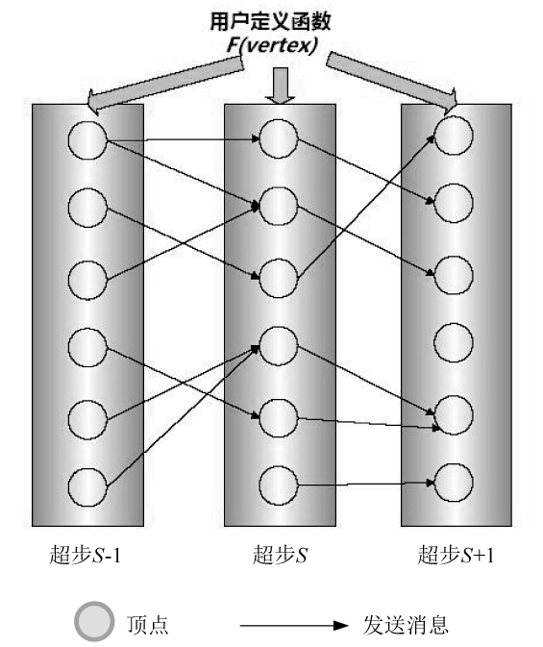
图13-4 Pregel计算模型中的超步
在Pregel计算过程中，一个算法什么时候可以结束，是由所有顶点的状态决定的，当图中所有的顶点都已经标识其自身达到“非活跃（Inactive）”状态时，算法就可以停止运行。在第0个超步，图中所有顶点都处于“活跃（Active）”状态，这些活跃顶点都会参与对应超步的计算过程。当一个顶点不需要继续执行进一步的计算时，就会调用VoteToHalt()把自己的状态设置成“停机”，从而表示自己不再是活跃顶点。一旦一个顶点进入“非活跃”状态，Pregel计算过程在后续的超步中就不会再在该顶点上执行计算，除非其他顶点给该顶点发送消息再次把它激活。当一个已经处于“非活跃”状态的顶点再次接收到来自其他顶点的消息时，Pregel计算框架必须根据条件判断来决定是否将其显式“唤醒”进入“活跃”状态。当所有顶点都达到“非活跃”状态，并且没有消息在传送的时候，整个计算过程就宣告结束。这种计算过程可以用图13-5所示的简单状态机来描述。
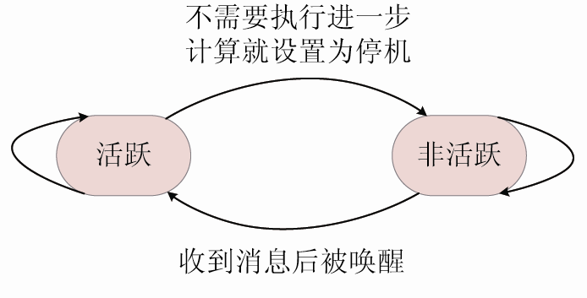
图13-5 一个简单状态机

13.3.4 实例
下面给出一个简单的实例来介绍Pregel计算过程及其各个顶点的状态变化和消息传递情况。假设有一个强连通图（见图13-6中的超步0），图中每个顶点都包含一个值，计算过程会把最大值传播到每个顶点。在每个超步S中，顶点会从前一个超步（S−1）接收的消息中选出一个最大值m，并将这个值m与自身值进行比较，如果m大于自身值，就把自身值更新成m，然后通过出射边传送给所有与其相邻的顶点；如果m小于等于自身值，就不对顶点值做更新，而是把顶点状态设置为“非活跃”。当某个超步中所有顶点都不再发生更新其值的情形时，算法就运行结束，所有顶点的值都变成了最大值。
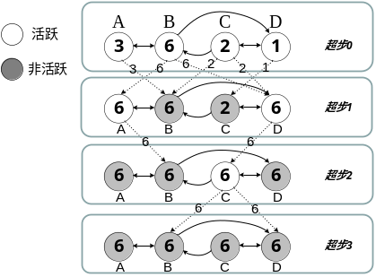
图13-6 一个求最大值的Pregel计算过程
Pregel求解图中最大值的计算过程如下。
（1）在超步0，顶点A、B、C、D的值分别是3、6、2、1，由于这是算法起始的超步，不存在前一个超步，因此每个顶点把自己的值通过出射边传送给所有与其相邻的顶点。顶点A会把3传递给顶点B，顶点B会把6传递给顶点A和D，顶点C会把2传递给顶点B和D，顶点D会把1传递给顶点C。表13-1显示了超步0发送的消息，表13-2显示了超步0中各个顶点的值和状态信息。
表13-1 超步0发送的消息
项目 | 发送方A | 发送方B | 发送方C | 发送方D
接收方A | 无 | 6 | 无 | 无
接收方B | 3 | 无 | 2 | 无
接收方C | 无 | 无 | 无 | 1
接收方D | 无 | 6 | 2 | 无

表13-2 超步0中各个顶点的值和状态信息
项目 | A | B | C | D
超步0开始时 | 3（活跃） | 6（活跃） | 2（活跃） | 1（活跃）
超步0结束时 | 3（活跃） | 6（活跃） | 2（活跃） | 1（活跃）
（2）在超步1，所有顶点开始接收超步0中发送给自己的消息。由表13-1可知，顶点A接收到的消息是6，自身值是3，因此顶点A把自身值更新成6，然后把6通过出射边传递给顶点B。顶点B接收到的消息是3和2，自身值是6，因此顶点B的值不会发生变化，顶点B把自己的状态设置为“非活跃”状态（图13-6中用灰色底色表示“非活跃”状态，白色底色表示“活跃”状态）。顶点C接收到的消息是1，自身值是2，因此顶点C的值不会发生变化，顶点C把自己的状态设置为“非活跃”。顶点D接收到的消息是6和2，自身值是1，于是顶点D把自身值更新成6，然后把6通过出射边传递给顶点C。在超步1结束后，顶点B和C变成“非活跃”状态，顶点A和D还处于“活跃”状态。表13-3显示了超步1发送的消息，表13-4显示了超步1中各个顶点的值和状态信息。
表13-3 超步1发送的消息
 | 发送方A | 发送方B | 发送方C | 发送方D
接收方A | 无 | 无 | 无 | 无
接收方B | 6 | 无 | 无 | 无
接收方C | 无 | 无 | 无 | 6
接收方D | 无 | 无 | 无 | 无

表13-4 超步1中各个顶点的值和状态信息
 | A | B | C | D
超步1开始时 | 3（活跃） | 6（活跃） | 2（活跃） | 1（活跃）
超步1结束时 | 6（活跃） | 6（非活跃） | 2（非活跃） | 6（活跃）

（3）在超步2，所有顶点开始接收超步1中发送给自己的消息。由表13-3可知，顶点A没有接收到任何消息，自身值是6，本次没有发生值的更新，于是顶点A把自己状态设置为“非活跃”。顶点B当前是“非活跃”状态，它接收到的消息是6，自身值是6，没有发生值的更新，因此Pregel计算框架不会把顶点B唤醒，它将依然处于“非活跃”状态。顶点C当前是“非活跃”状态，它接收到的消息是6，自身值是2，于是Pregel计算框架把顶点C的值更新为6，并显式地唤醒该顶点，于是顶点C进入“活跃”状态，同时把6通过出射边发送给顶点B和D。顶点D没有收到消息，自身值是6，没有发生值的更新，因此顶点D进入“非活跃”状态。在超步2结束后，顶点A、B和D变成“非活跃”状态，只有顶点C还处于“活跃”状态。表13-5显示了超步2发送的消息，表13-6显示了超步2中各个顶点的值和状态信息。
表13-5 超步2发送的消息
项目 | 发送方A | 发送方B | 发送方C | 发送方D
接收方A | 无 | 无 | 无 | 无
接收方B | 无 | 无 | 6 | 无
接收方C | 无 | 无 | 无 | 无
接收方D | 无 | 无 | 6 | 无

表13-6 超步2中各个顶点的值和状态信息
项目 | A | B | C | D
超步2开始时 | 6（活跃） | 6（非活跃） | 2（非活跃） | 6（活跃）
超步2结束时 | 6（非活跃） | 6（非活跃） | 6（活跃） | 6（非活跃）

（4）在超步3中，所有顶点开始接收超步2中发送给自己的消息。由表13-5可知，顶点A不会接收到任何消息，因此顶点A没有变化，依然是“非活跃”状态。顶点B接收到的消息是6，自身值是6，不会被再次激活。顶点C当前状态是“活跃”，没有收到任何消息，值没有发生更新，于是顶点C进入“非活跃”状态。顶点D接收到的消息是6，自身值是6，没有变化，依然是“非活跃”状态，不会被再次激活。在该超步中，没有发送任何消息。表13-7显示了超步3中各个顶点的值和状态信息。在超步3结束后，所有4个顶点A、B、C和D都变成“非活跃”状态，计算过程停止。
表13-7 超步3中各个顶点的值和状态信息
项目 | A | B | C | D
超步3开始时 | 6（非活跃） | 6（非活跃） | 6（活跃） | 6（非活跃）
超步3结束时 | 6（非活跃） | 6（非活跃） | 6（非活跃） | 6（非活跃）

13.4 Pregel的C++ API
Pregel已经预先定义好一个基类——Vertex类。

template <typename VertexValue, typename EdgeValue, typename MessageValue>
class Vertex {
public:
virtual void Compute(MessageIterator* msgs) = 0;
const string& vertex_id() const;
int64 superstep() const;
const VertexValue& GetValue();
VertexValue* MutableValue();
OutEdgeIterator GetOutEdgeIterator();
void SendMessageTo(const string& dest_vertex, const MessageValue& message);
void VoteToHalt();
};

在Vetex类中，定义了3个值类型参数，分别表示顶点、边和消息。每一个顶点都有一个给定类型的值与之对应。
编写Pregel程序时，需要继承Vertex类，并且覆写Vertex类的虚函数Compute()。在Pregel执行计算过程时，在每个超步中都会并行调用每个顶点上定义的Compute()函数。预定义的Vertex类方法允许Compute()方法查询当前顶点及其边的信息，以及发送消息到其他顶点。比如，Compute()方法可以调用GetValue()方法来获取当前顶点的值，或者调用MutableValue()方法来修改当前顶点的值，还可以通过由出射边的迭代器提供的方法来查看、修改出射边对应的值。对状态的修改，对于被修改的顶点而言是可以立即被看见的，但是对于其他顶点而言是不可见的。因此，不同顶点并发进行的数据访问是不存在竞争关系的。
整个过程中，唯一需要在超步之间持久化的顶点级状态，是顶点和其对应的边所关联的值，因而Pregel计算框架所需要管理的图状态就只包括顶点和边所关联的值，这种做法大大简化了计算流程，同时也有利于图的分布和故障恢复。

13.4.1 消息传递机制
顶点之间的通信是借助于消息传递机制来实现的，每条消息都包含了消息值和需要到达的目标顶点ID。用户可以通过Vertex类的模板参数来设定消息值的数据类型。
在一个超步S中，一个顶点可以发送任意数量的消息，这些消息将在下一个超步（S+1）中被其他顶点接收。也就是说，在超步（S+1）中，当Pregel计算框架在顶点V上执行用户自定义的Compute()方法时，所有在前一个超步S中发送给顶点V的消息都可以通过一个迭代器来访问到。需要指出的是，迭代器并不能保证消息的顺序，不过可以保证消息一定会被传送并且不会被重复传送。
一个顶点V通过与之关联的出射边向外发送消息，并且消息要到达的目标顶点并不一定是与顶点V相邻的顶点，一个消息可以连续经过多条连通的边到达某个与顶点V不相邻的顶点U，顶点U可以从接收的消息中获取到与其不相邻的顶点V的ID。

13.4.2 Combiner
在执行大规模图计算时，一个大图会被分区成多个较小的子图，分布到多台机器上，因此消息的发送者和接收者有时并不在同一台机器上时，这时会产生一些开销。要想降低这种开销，有时需要借助于Combiner功能。比如，假设一个顶点会收到许多整型值消息，它需要计算得到这些整型值的和，而不关注其中某一个整型值，这时Pregel计算框架在消息发出去之前，Combiner可以将发往同一个顶点的多个整型值进行求和得到一个值，只需向外发送这个“求和结果”，从而实现了由多个消息合并成一个消息，大大减少了传输和缓存的开销。
在默认情况下，Pregel计算框架并不会开启Combiner功能，因为通常很难找到一种对所有顶点的Compute()函数都合适的Combiner。当用户打算开启Combiner功能时，可以继承Combiner类并覆写虚函数Combine()。此外，通常只有对那些满足交换律和结合律的操作才可以去开启Combiner功能，因为Pregel计算框架无法保证哪些消息会被合并，也无法保证消息传递给Combine()的顺序和合并操作执行的顺序。
下面是有关Combiner应用的一个例子。在图13-6所示的求最大值的例子中，采用一个Max Combiner就可以达到减少通信负荷的目的，如图13-7所示。假设顶点A和C在机器M上，顶点B和D在另一台机器N上，A向B传递的值是3，C向B传递的值是2，A和C都需要把消息传递到目标顶点B，因此可以在机器M上采用一个Max Combiner把这两个消息进行合并后再发送给B，即只需要把两个值中较大的值3发送给B，这样就减少了网络通信的开销。
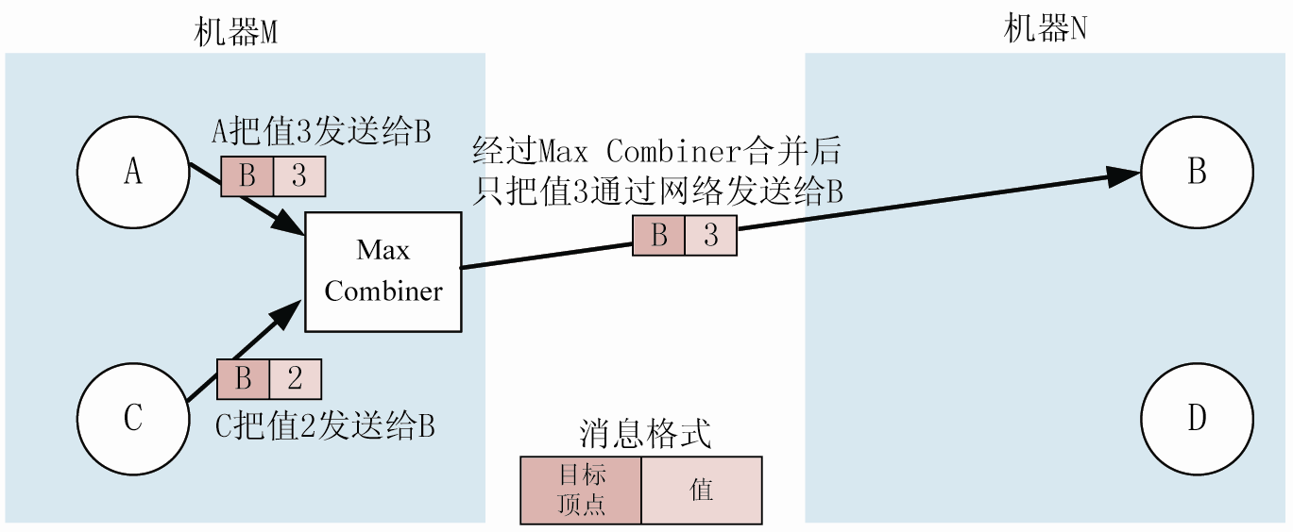
图13-7 Combiner应用的例子

13.4.3 Aggregator
Aggregator提供了一种全局通信、监控和数据查看的机制。在一个超步S中，每一个顶点都可以向一个Aggregator提供一个数据，Pregel计算框架会对这些值进行聚合操作产生一个值，在下一个超步（S+1）中，图中的所有顶点都可以看见这个值。
Aggregator的聚合功能，允许在整型和字符串类型上执行最大值、最小值、求和操作，比如可以定义一个“Sum”Aggregator来统计每个顶点的出射边数量，最后相加可以得到整个图的边的数量。Aggregator还可以实现全局协同的功能，比如可以设计“and”Aggregator来决定在某个超步中Compute()函数是否执行某些逻辑分支，只有当“and”Aggregator显示所有顶点都满足了某条件时，才去执行这些逻辑分支。
Pregel计算框架预定义了一个Aggregator类，编写程序时需要继承这个类，并定义在第一次接收到输入值后如何初始化，以及如何将接收到的多个值最后聚合成一个值。当然，为了保证得到正确的结果，Aggregator操作也应该满足交换律和结合律。在默认情况下，一个Aggregator只会对来自同一个超步的输入进行聚合，但是当我们需要维护全局数据时，就需要定义一个能够从所有超步中接收数据的Aggregator。

13.4.4 拓扑改变
在图计算中，经常需要修改拓扑的全局结构。比如，在聚类算法中，可能会把每个聚类替换成单个顶点；在最小生成树算法中，可能会删除多余的边。Pregel计算框架允许用户在自定义函数Compute()中定义操作，修改图的拓扑结构，比如在图中增加（或删除）边或顶点。
在同一个超步中，多个顶点的操作请求可能会存在冲突，比如两个请求都要求在图中增加同一个顶点，但是给出的初始值却不一样。Pregel采用两种机制来解决这类冲突：局部有序和Handler。
（1）局部有序。拓扑改变的请求是通过消息发送的，在执行一个超步时，所有的拓扑改变会在调用Compute()函数之前完成。在处理拓扑改变时，会首先执行删除操作，先删除边，后删除顶点，因为删除顶点就意味着删除了所有与之关联的出射边；然后执行增加操作，先增加顶点，后增加边，因为出射边必须与一个顶点相关联。通过这种局部有序性，就可以保证大多数冲突结果的确定性。
（2）Handler。对于“局部有序”机制无法解决的那些操作冲突，就需要借助于用户自定义的Handler来解决，包括解决由于多个顶点删除请求或多个边增加请求（或删除请求）而造成的冲突。用户可以通过在Vertex类中自定义的Hander来实现一个更好的冲突处理方式，如果用户没有定义，那么系统就会随机挑选一个请求进行处理。在Pregel计算框架中，有了Hander这种冲突处理机制，可以使得Compute()函数的设计变得更加简单。
对于全局拓扑改变，Pregel采用了惰性协调机制，在改变请求发出时，Pregel不会对这些操作进行协调，只有当这些改变请求的消息到达目标顶点并被执行时，Pregel才会对这些操作进行协调，这样所有针对某个顶点V的拓扑修改操作所引发的冲突都会由V自己来处理。
对于本地的局部拓扑改变，是不会引发冲突的，顶点或边的本地增减能够立即生效，很大程度上简化了分布式编程。

13.4.5 输入和输出
在Pregel计算框架中，图的保存格式多种多样，包括文本文件、关系数据库或键值数据库等。在Pregel中，“从输入文件生成得到图结构”和“执行图计算”这两个过程是分离的，从而不会限制输入文件的格式。对于输出，Pregel也采用了灵活的方式，可以以多种方式进行输出。

13.5 Pregel的体系结构
Pregel是为执行大规模图计算而设计的，通常运行在由多台廉价服务器构成的集群上。一个图计算任务会被分解到多台机器上同时执行，Pregel中的名称服务系统可以为每个任务赋予一个与物理位置无关的逻辑名称，从而对每个任务进行有效标识。任务执行过程中的临时文件会保存到本地磁盘，持久化的数据则会被保存到分布式文件系统或数据库中。

13.5.1 Pregel的执行过程
在Pregel计算框架中，一个大型图会被划分成许多个分区，如图13-8所示，每个分区都包含了一部分顶点以及以其为起点的边。一个顶点应该被分配到哪个分区上，是由一个函数决定的，系统默认函数为hash(ID) mod N，其中，N为所有分区总数，ID是这个顶点的标识符。当然，用户也可以自己定义这个函数。这样，无论在哪台机器上，都可以简单根据顶点ID判断出该顶点属于哪个分区，即使该顶点可能已经不存在了。
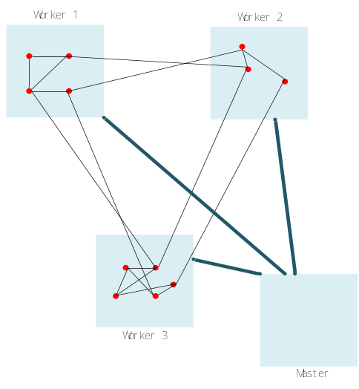
图13-8 图的划分
在理想的情况下（不发生任何错误），一个Pregel用户程序的执行过程如下（见图13-9）。
（1）选择集群中的多台机器执行图计算任务，每台机器上运行用户程序的一个副本，其中有一台机器会被选为Master，其他机器作为Worker。Master只负责协调多个Worker执行任务，系统不会把图的任何分区分配给它。Worker借助于名称服务系统可以定位到Master的位置，并向Master发送自己的注册信息。
（2）Master把一个图分成多个分区，并把分区分配到多个Worker，一个Worker会分配到一个或多个分区，每个Worker知道所有其他Worker所分配到的分区情况。每个Worker负责维护分配给自己的那些分区的状态（顶点及边的增删），对分配给自己的分区中的顶点执行Compute()函数，向外发送消息，并管理接收到的消息。
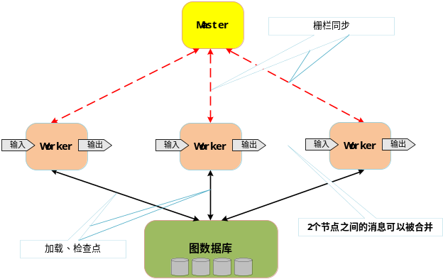
图13-9 Pregel的执行过程
（3）Master会把用户输入划分成多个部分，通常是基于文件边界进行划分。划分后，每个部分都是一系列记录的集合，每条记录都包含一定数量的顶点和边。然后，Master会为每个Worker分配用户输入的一部分。如果一个Worker从输入内容中加载到的顶点，刚好是自己所分配到的分区中的顶点，就会立即更新相应的数据结构。否则，该Worker会根据加载到的顶点的ID，把它发送到其所属的分区所在的Worker上。当所有的输入都被加载后，图中的所有顶点都会被标记为“活跃”状态。
（4）Master向每个Worker发送指令，Worker收到指令后，开始运行一个超步。Worker会为自己管辖的每个分区分配一个线程，对于分区中的每个顶点，Worker会把来自上一个超步的、发给该顶点的消息传递给它，并调用处于“活跃”状态的顶点上的Compute()函数，在执行计算过程中，顶点可以对外发送消息，但是所有消息的发送工作必须在本超步结束之前完成。当所有这些工作都完成以后，Worker会通知Master，并把自己在下一个超步还处于“活跃”状态的顶点的数量报告给Master。上述步骤会被不断重复，直到所有顶点都不再活跃并且系统中不会有任何消息在传输，这时执行过程才会结束。
（5）计算过程结束后，Master会给所有的Worker发送指令，通知每个Worker对自己的计算结果进行持久化存储。

13.5.2 容错性
Pregel采用检查点机制来实现容错。在每个超步的开始，Master会通知所有的Worker把自己管辖的分区的状态（包括顶点值、边值以及接收到的消息）写入持久化存储设备。
Master会周期性地向每个Worker发送ping消息，Worker收到ping消息后会向Master发送反馈消息。如果Master在指定时间间隔内没有收到某个Worker的反馈消息，就会把该Worker标记为“失效”。同样，如果一个Worker在指定的时间间隔内没有收到来自Master的ping消息，该Worker也会停止工作。
每个Worker上都保存了一个或多个分区的状态信息，当一个Worker发生故障时，它所负责维护的分区的当前状态信息就会丢失。Master监测到一个Worker发生故障“失效”后，会把失效Worker所分配到的分区重新分配到其他处于正常工作状态的Worker集合上，然后所有这些分区会从最近的某超步S开始时写出的检查点中，重新加载状态信息。很显然，这个超步S可能会比失效Worker上最后运行的超步S₁要早好几个阶段，因此为了恢复到最新的正确状态，需要重新执行从超步S到超步S₁的所有操作。

13.5.3 Worker
在一个Worker中，它所管辖的分区的状态信息是保存在内存中的。分区中的顶点的状态信息包括如下。
（1）顶点的当前值。
（2）以该顶点为起点的出射边列表，每条出射边包含了目标顶点ID和边的值。
（3）消息队列，包含了所有接收到的、发送给该顶点的消息。
（4）标志位，用来标记顶点是否处于活跃状态。
在每个超步中，Worker会对自己所管辖的分区中的每个顶点进行遍历，并调用顶点上的Compute()函数，在调用时会把以下三个参数传递进去：该顶点的当前值；一个接收到的消息的迭代器；一个出射边的迭代器。
需要注意的是，这里并没有对入射边进行访问，因为所有入射边都是其起始顶点的出射边，会和它的起始顶点一起被访问。
在Pregel中，为了获得更好的性能，“标志位”和输入消息队列是分开保存的。对于每个顶点而言，Pregel只保存一份顶点值和边值，但是会保存两份“标志位”和输入消息队列，分别用于当前超步和下一个超步。在超步S中，当一个Worker在进行顶点处理时，用于当前超步的消息会被处理，同时它在处理过程中还会接收到来自其他Worker的消息，这些消息会在下一个超步S+1中被处理，因此需要两个消息队列用于存放作用于当前超步S的消息和作用于下一个超步S+1的消息。如果一个顶点V在超步S接收到消息，那么它表示顶点V将会在下一个超步S+1中（而不是当前超步S中）处于“活跃”状态。
当一个Worker上的一个顶点V需要发送消息到其他顶点U时，该Worker会首先判断目标顶点U是否位于自己机器上。如果目标顶点U在自己的机器上，就直接把消息放入与目标顶点U对应的输入消息队列中；如果发现目标顶点U在远程机器上，这个消息就会被暂时缓存到本地，当缓存中的消息数目达到一个事先设定的阈值时，这些缓存消息会被批量异步发送出去，传输到目标顶点所在的Worker上。
如果存在用户自定义的Combiner操作，那么当消息被加入到输出队列或者到达输入队列时，就可以对消息执行合并操作，这样可以节省存储空间和网络传输开销。

13.5.4 Master
Master主要负责协调各个Worker执行任务，每个Worker会借助于名称服务系统定位到Master的位置，并向Master发送自己的注册信息，Master会为每个Worker分配一个唯一的ID。Master维护着关于当前处于“有效”状态的所有Worker的各种信息，包括每个Worker的ID和地址信息，以及每个Worker被分配到的分区信息。虽然在集群中只有一个Master，但是它仍然能够承担起一个大规模图计算的协调任务，这是因为Master中保存这些信息的数据结构的大小只与分区的数量有关，而与顶点和边的数量无关。
一个大规模图计算任务会被Master分解到多个Worker中去执行，在每个超步开始时，Master都会向所有处于“有效”状态的Worker发送相同的指令，然后等待这些Worker的回应，如果在指定时间内收不到某个Worker的反馈，Master就认为这个Worker失效。如果参与任务执行的多个Worker中的任意一个发生了故障失效，Master就会进入恢复模式。在每个超步中，图计算的各种工作，如输入、输出、计算、保存和从检查点中恢复，都会在“路障（Barrier）”之前结束。如果路障同步成功，说明一个超步顺利结束，Master就会进入下一个处理阶段，图计算进入下一个超步的执行。
Master在内部运行了一个HTTP服务器来显示图计算过程的各种信息，用户可以通过网页随时监控图计算执行过程各个细节，如图的大小、关于出度分布的柱状图、处于活跃状态的顶点数量、在当前超步的时间信息和消息流量以及所有用户自定义Aggregator的值等。

13.5.5 Aggregator
每个用户自定义的Aggregator都会采用聚合函数对一个值集合进行聚合计算得到一个全局值。每个Worker都保存了一个Aggregator的实例集，其中的每个实例都是由类型名称和实例名称来标识的。在执行图计算过程的某个超步S中，每个Worker会利用一个Aggregator对当前本地分区中包含的所有顶点的值进行归约，得到一个本地的局部归约值。在超步S结束时，所有Worker会将所有包含局部归约值的Aggregator的值进行最后的汇总，得到全局值，然后提交给Master。在下一个超步S+1开始时，Master就会将Aggregator的全局值发送给每个Worker。

13.6 Pregel的应用实例
下面给出两个Pregel的应用实例，包括使用Pregel来解决单源最短路径问题和二分匹配问题。

13.6.1 单源最短路径
给定一个带权有向图G=（V,E），其中每条边的权是一个实数。另外，还给定V中的一个顶点，称为源顶点。现在要计算从源顶点到其他所有各顶点的最短路径长度（即路径上各边权之和）。这个问题就是通常所说的“单源最短路径问题”。
Pregel非常适合于解决单源最短路径问题，实现代码如下。

class ShortestPathVertex
: public Vertex<int, int, int> {
void Compute(MessageIterator* msgs) {
int mindist = IsSource(vertex_id()) ? 0 : INF;
for (; !msgs->Done(); msgs->Next())
mindist = min(mindist, msgs->Value());
if (mindist < GetValue()) {
*MutableValue() = mindist;
OutEdgeIterator iter = GetOutEdgeIterator();
for (; !iter.Done(); iter.Next())
SendMessageTo(iter.Target(),
mindist + iter.GetValue());
}
VoteToHalt();
}
};

在程序开始执行时，所有顶点的值都被初始化为无穷大。在每个超步S中，每个顶点会首先接收上一个超步S−1中邻居顶点给它发送的消息，消息中包含了到上一个超步S−1结束时，已经更新过的、从源顶点到该顶点的潜在的最短距离，这是很容易做到的。比如，顶点V已知自身到源顶点潜在最短距离是d的情况下，可以选择顶点V的一条出射边u（边u以顶点V为起点，以顶点U为终点），把d加上边u的权w得到一个新值d+w，并作为消息发送给顶点U，顶点U接收到消息后，就可以得知从源顶点到自己的潜在的最短距离是d+w。
在每个超步S中，对于图中的任意一个顶点V，它在接收到上一个超步S−1中邻居顶点给它发送的消息以后，如果所有消息里包含的值的最小值小于该顶点当前关联值，那么顶点V就会更新自己的关联值，然后再沿着出射边把消息发送给与自己相邻的其他顶点。
上述过程会一直循环，直到图中不会再发生任何顶点值的更新，程序才会终止，这时图中所有顶点的关联值就是从源顶点到自身的最短距离。

13.6.2 二分匹配
二分图又称为“二部图”，是图论中的一种特殊模型。设G =（V，E）是一个无向图，如果顶点集V可分割为两个互不相交的子集（A，B），并且图中的每条边（i，j）所关联的两个顶点i和j分别属于这两个不同的顶点集A和B，则称图G为一个二分图。给定一个二分图G，M为G边集的一个子集，如果M满足当中的任意两条边都不依附于同一个顶点，则称M是一个匹配。极大匹配是指在当前已完成的匹配下，无法再通过增加未完成匹配的边的方式来增加匹配的边数。
下面是采用Pregel实现随机化的极大匹配算法的代码。

Class BipartiteMatchingVertex
: public Vertex<tuple<position, int>, void, boolean> {
public:
virtual void Compute(MessageIterator* msgs) {
switch (superstep() % 4) {
case 0: if (GetValue().first == ‘L’) {
SendMessageToAllNeighbors(1);
VoteToHalt();
}
case 1: if (GetValue().first == ‘R’) {
Rand myRand = new Rand(Time());
for ( ; !msgs->Done(); msgs->Next()) {
if (myRand.nextBoolean()) {
SendMessageTo(msgs->Source, 1);
break;
}
}
VoteToHalt(); }
case 2:
if (GetValue().first == ‘L’) {
Rand myRand = new Rand(Time());
for ( ; !msgs->Done(); msgs->Next) {
if (myRand.nextBoolean()) {
*MutableValue().second = msgs->Source());
SendMessageTo(msgs->Source(), 1);
break;
}
}
VoteToHalt(); }
case 3:
if (GetValue().first == ‘R’) {
msgs->Next();
*MutableValue().second = msgs->Source();
}
VoteToHalt();
}}};

在上面的Pregel程序中，任意一个顶点V的关联值是一个二元组<position, int>，position用于标识该顶点所处集合，L表示属于左集合，R表示属于右集合，int表示跟顶点V匹配的顶点的名称。边不需要关联值，因此关联值类型为void；消息的类型为boolean。该程序的执行过程是由4个阶段组成的多个循环组成的，当程序执行到超步S时，S mod 4就可以得到当前超步处于循环的哪个阶段。每个循环的4个阶段如下。
（1）阶段0。对于左集合中的任意顶点V，如果顶点V还没有被匹配，就发送消息给它的每个邻居顶点请求匹配，然后顶点V会调用VoteToHalt()进入“非活跃”状态。如果顶点V已经找到了匹配，或者顶点V没有找到匹配但是没有出射边，那么顶点V就不会发送消息。当顶点V没有发送消息，或者顶点V发送了消息但是所有的消息接收者都已经被匹配，那么该顶点就不会再变为“活跃”状态。
（2）阶段1。对于右集合中的任意顶点U，如果它还没有被匹配，则会随机选择它接收到的消息中的其中一个，并向左集合中的消息发送者发送消息表示接受该匹配请求，随后给左集合中的其他请求者发送拒绝消息。然后，顶点U会调用VoteToHalt()进入“非活跃”状态。
（3）阶段2。左集合中那些还未被匹配的顶点，会从它所收到的、右集合发送过来的接受请求中选择其中一个给予确认，并发送一个确认消息。对于左集合中已经匹配的顶点而言，因为它们在阶段0不会向右集合发送任何匹配请求消息，因而也不会接收到任何来自右集合的匹配接受消息，因此是不会执行阶段2的。
（4）阶段3。右集合中还未被匹配的任意顶点U会收到来自左集合的匹配确认消息，并且每个未匹配的顶点U最多会收到一个确认消息。然后，顶点U会调用VoteToHalt()进入“非活跃”状态，完成它自身的匹配工作。

13.7 Pregel和MapReduce实现
PageRank算法的对比
为了说明Pregel解决图计算问题的优势，下面给出一个实例，该实例描述了PageRank算法分别在Pregel和MapReduce中的不同实现方式，从中可以看出在处理图计算方面Pregel相对于MapReduce的明显优势。

13.7.1 PageRank算法
PageRank是一个函数，它为网络中每个网页赋一个权值。通过该权值来判断该网页的重要性。该权值分配的方法并不是固定的，对PageRank算法的一些简单变形都会改变网页的相对PageRank值（或PR值）。PageRank作为谷歌的网页链接排名算法，其基本公式如下。
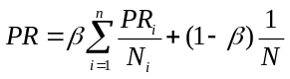 （13-1）
也就是说，对于任意一个网页链接，其PR值为链入该链接的源链接的PR值对该链接的贡献和。其中，N表示该网络中所有网页的数量，N_{i}为第i个源链接的链出度，PR_{i}表示第i个源链接的PR值。
网络链接之间的关系可以用一个连通图来表示。图13-10就是4个网页（A、B、C、D）互相链入链出组成的连通图，从图13-10中可以看出，网页A中包含指向网页B、C和D的外链，网页B和D是网页A的源链接。
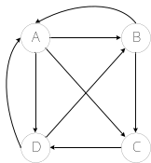
图13-10 一个反映网页之间链接关系的连通图

13.7.2 PageRank算法在Pregel中的实现
在Pregel计算模型中，图中的每个顶点会对应一个计算单元，每个计算单元包含3个成员变量。
① 顶点值（Vertex value）。顶点对应的PR值。
② 出射边（Out edge）。只需要表示一条边，可以不取值。
③ 消息（Message）。传递的消息，因为需要将本顶点对其他顶点的PR贡献值传递给目标顶点。
每个计算单元包含一个成员函数Compute()，该函数定义了顶点上的运算，包括该顶点的PR值计算，以及从该顶点发送消息到其链出顶点。
PageRank算法的Pregel实现代码如下。

class PageRankVertex
: public Vertex<double, void, double> {
public:
virtual void Compute(MessageIterator* msgs) {
if (superstep() >= 1) {
double sum = 0;
for (; !msgs->Done(); msgs->Next())
sum += msgs->Value();
*MutableValue() =
0.15 / NumVertices() + 0.85 * sum;
}
if (superstep() < 30) {
const int64 n = GetOutEdgeIterator().size();
SendMessageToAllNeighbors(GetValue() / n);
} else {
VoteToHalt();
}
}
};

PageRankVertex继承自Vertex类，顶点值类型是double，用来保存PageRank中间值，消息类型也是double，用来传输PageRank值，边的value类型是void，因为不需要存储任何信息。这里假设在第0个超步时，图中各顶点值被初始化为1/NumVertices()，其中NumVertices()表示顶点数目。在前30个超步中（一般认为执行30个超步后PR值已经基本稳定不变了），每个顶点都会沿着它的出射边发送它的PageRank值除以出射边数目以后的结果值。从第1个超步开始，每个顶点会将到达的消息中的值加到sum值，同时将它的PageRank值设为0.15/ NumVertices()+0.85*sum。到第30个超步后，就没有需要发送的消息了，同时所有的顶点停止计算，得到最终结果。

13.7.3 PageRank算法在MapReduce中的实现
MapReduce也是谷歌公司提出的一种计算模型，是为全量计算而设计的。采用MapReduce实现PageRank的计算过程包括3个阶段：解析网页、PageRank分配和收敛阶段。

1．阶段1：解析网页
阶段1的任务就是分析一个页面的链接数并赋初值。
一个网页可以表示为由网址和内容构成的键值对< URL，page content>，作为Map任务的输入。阶段1的Map任务把<URL，page content>映射为<URL，<PR_{init}，url_list>>后进行输出，其中，PR_{init}是该URL页面对应的PageRank初始值，url_list包含了该URL页面中的外链所指向的所有URL。Reduce任务只是恒等函数，输入和输出相同。
以图13-10为例，它是由4个网页组成的网络，这里每个网页的初始PageRank值为1/4。它在阶段1中Map任务的输入如下。

<A_{URL},A_{content}>
<B_{URL},B_{content}>
<C_{URL},C_{content}>
<D_{URL},D_{content}>

Map任务的输出如下。

<A_{URL},<1/4,<B_{URL},C_{URL},D_{URL}>>>
<B_{URL},<1/4,<A_{URL},C_{URL}>>>
<C_{URL},<1/4,D_{URL}>>
<D_{URL},<1/4,<A_{URL},B_{URL} >>>

其中，A_{URL}、B_{URL}、C_{URL}、D_{URL}分别指的是网页A、B、C、D的URL地址，A_{content}、B_{content}、C_{content}、D_{content}分别指的是网页A、B、C、D所包含的内容。

2．阶段2：PageRank分配
阶段2的任务就是多次迭代计算页面的PageRank值。
在阶段2中，Map任务的输入是<URL，<cur_rank，url_list>>，其中，cur_rank是该URL页面对应的PageRank当前值，url_list包含了该URL页面中的外链所指向的所有URL。对于每一个url_list中的元素u，Map任务会输出<u，<URL, cur_rank/|url_list|>>（其中，|url_list|表示外链的个数），并输出链接关系<URL，url_list>，用于迭代。可以看出，每个页面的PageRank当前值被平均分配给了它们的每个外链。Map任务的输出会作为下面Reduce任务的输入。
还是以图13-10为例，阶段2中第一次迭代Map任务的输入如下。

<A_{URL},<1/4,<B_{URL},C_{URL},D_{URL}>>>
<B_{URL},<1/4,<A_{URL},C_{URL}>>>
<C_{URL},<1/4,D_{URL}>>
<D_{URL},<1/4,<A_{URL},B_{URL} >>>

Map任务的输出如下。

<B_{URL},<A_{URL},1/12>>
<C_{URL},<A_{URL},1/12>>
<D_{URL},<A_{URL},1/12>>
<A_{URL},<B_{URL},C_{URL},D_{URL}>>
<A_{URL},<B_{URL},1/8>>
<C_{URL},<B_{URL},1/8>>
<B_{URL},<A_{URL},C_{URL}>>
<D_{URL},<C_{URL},1/4>>
<C_{URL},D_{URL}>
<A_{URL},<D_{URL},1/8>>
<B_{URL},<D_{URL},1/8>>
<D_{URL},<A_{URL},B_{URL}>>

然后，在阶段2的Reduce阶段，Reduce任务会获得<URL，url_list>和<u，<URL, cur_rank/|url_list|>>，Reduce任务对于具有相同key值的value进行汇总（也就是说，对于某个网页而言，把所有分配给该网页的PageRank值都加起来），并把汇总结果乘以d（这里是0.85）得到每个网页的新的PageRank值new_rank，然后输出<URL，<new_rank，url_list>>，作为下一次迭代过程的输入。
继续以图13-10为例，Reduce任务把第一次迭代后Map任务的输出作为自己的输入，经过处理后，阶段2的Reduce输出如下。

<A_{URL},<0.2500,<B_{URL},C_{URL},D_{URL}>>>
<B_{URL},<0.2147,<A_{URL},C_{URL}>>>
<C_{URL},<0.2147,D_{URL}>>
<D_{URL},<0.3206,<A_{URL},B_{URL}>>>

经过本轮迭代，每个网页都计算得到了新的PageRank值。下次迭代阶段2的Reduce输出如下。

<A_{URL},<0.2200,<B_{URL},C_{URL},D_{URL}>>>
<B_{URL},<0.1996,<A_{URL},C_{URL}>>>
<C_{URL},<0.1996,D_{URL}>>
<D_{URL},<0.3808,<A_{URL},B_{URL}>>>

阶段2是一个多次迭代过程，迭代多次后，当PageRank值趋于稳定时，就得出了较为精确的PageRank值。
下面给出阶段2的伪代码实现。

Mapper函数的伪码：
input <PageN, RankN> -> PageA,PageB,PageC ... // PageN外链指向PageA,PageB,PageC...
begin
Nn := the number of outlinks for PageN;
for each outlink PageK
output PageK -><PageN, RankN/Nn>
output PageN -> PageA, PageB, PageC ... // 同时输出链接关系，用于迭代
end
/**************************
Mapper输出如下（已经排序，所以PageK的数据排在一起，最后一行则是链接关系对）：
PageK -><PageN1, RankN1/Nn1>
PageK -><PageN2, RankN2/Nn2>
...
PageK -><PageAk, PageBk, PageCk>
****************************/
Reducer函数的伪码：
input mapper's output
begin
RankK :=(1-beta)/N;//N为整个网络的网页总数
for each inlink PageNi
RankK += RankNi/Nni * beta
//输出PageK及其新的PageRank值用于下次迭代
output <PageK, RankK> -><PageAk, PageBk, PageCk...>
end

上述伪代码只是一次迭代的代码，多次迭代需要重复运行。需要说明的是，这里可以优化的地方有很多，如把Mapper的<PageN,<PageA,PageB,PageC…>>内容缓存起来，这样就不用再输出作为Reducer的输入了，同时Reducer在输出的时候也不用传递同样的<PageK,<PageO, PageP,PageQ…>>，减少了大量的I/O，因为在PageRank计算时，类似这样的数据才是主要数据。

3．阶段3：收敛阶段
阶段3的任务就是由一个非并行组件决定是否达到收敛，如果达到收敛，就写出PageRank生成的列表。否则，回退到第2阶段的输出，作为新一轮迭代的输入，开始新一轮第2阶段的迭代。一般判断是否收敛的条件是所有网页的PageRank值不再变化，或者运行30次以后我们就认为已经收敛了。

13.7.4 PageRank算法在Pregel和MapReduce中实现的比较
总体而言，PageRank算法在Pregel和MapReduce中实现方式的区别主要表现在以下3个方面。
（1）Pregel将PageRank处理对象看成连通图，而MapReduce则将其看成键值对。
（2）Pregel将计算细化到顶点，同时在顶点内控制循环迭代次数，而MapReduce则将计算批量化处理，按任务进行循环迭代控制。
（3）图算法如果用MapReduce实现，需要一系列的MapReduce的调用。从一个阶段到下一个阶段，它需要传递整个图的状态，会产生大量不必要的序列化和反序列化开销。而Pregel使用超步简化了这个过程。

13.8 本章小结
本章介绍了图计算框架Pregel的相关知识。传统的图计算解决方案无法解决大型的图计算问题，包括Pregel在内的各种图计算框架脱颖而出。
Pregel并没有采用远程数据读取或者共享内存的方式，而是采用了纯消息传递模型来实现不同顶点之间的信息交换。Pregel的计算过程是由一系列被称为“超步”的迭代组成的，每次迭代对应了BSP模型中的一个超步。
Pregel已经预先定义好一个基类——Vertex类，编写Pregel程序时，需要继承Vertex类，并且覆写Vertex类的虚函数Compute()。在Pregel执行计算过程时，在每个超步中都会并行调用每个顶点上定义的Compute()函数。
Pregel是为执行大规模图计算而设计的，通常运行在由多台廉价服务器构成的集群上。一个图计算任务会被分解到多台机器上同时执行，Pregel采用检查点机制来实现容错。
Pregel作为分布式图计算的计算框架，主要用于图遍历、最短路径、PageRank计算等。
本章最后通过对PageRank算法在MapReduce和Pregel上执行方式的不同进行比较，说明了Pregel解决图计算问题的优势。

13.9 习题
1．试述BSP模型中超步的3个组件及具体含义。
2．Pregel为什么选择一种纯消息传递模型？
3．给定一个连通图，如图13-11所示。请给出采用Pregel模型计算图中顶点最大值的计算过程。其中寻找最大值的函数可以通过继承Pregel中已预定义好的一个基类——Vertex类实现，请实现该函数。
4．请简述Aggregator的作用，并以具体Aggregator的例子做说明。
5．假设在同一个超步中，两个请求同时要求增加同一个顶点，但初始值不一样，Pregel中可以采用什么机制解决该冲突？
6．简述Pregel的执行过程。
7．Master如何检测Worker是否失效？什么情况下确定Worker已失效？当Worker失效后，那些被分配到这些Worker的分区的当前状态信息就丢失了，这些分区丢失的信息可以恢复吗？如果可以的话，如何对这些信息进行恢复？
8．试述Worker和Master的作用。
9．与其他串行算法（如Dijkstra或者Bellman-Ford）相比，本章中给出的Pregel系统的计算最短路径的算法有什么优势？
10．最短路径问题是图论中最有名的问题之一，其中s-t最短路径在现实生活中应用最广泛，比如寻找驾驶路线等。请在Pregel模型下编程实现s-t最短路径问题。
11．图13-12为一个简单的社交网络图。图中的顶点表示人，边表示他们之间的关系。
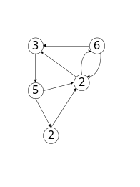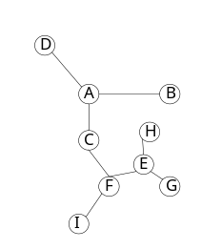
图13-11 连通图 图13-12 社交网络图
我们知道半群是一种特殊的代数系统，它常被用在形式语言和自动机等领域。现在半群也可被用在社交网络上。其中，社交网络中的半群指的是相互交往密切和别人很少交流的一组人。例如，在图13-12中，ABCD可以看成半群。为了区分半群和普通群以及半群之间的区别，我们可以为每个半群计算一个得分，得分越高半群关系越强。
试用Pregel系统设计一个算法，使该算法可以得到得分最高的半群。其中，半群的得分公式如下。
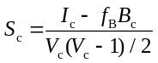 （13-2）
式中，I_{c}为群中所有内部边的权重之和；B_{c}为所有外部边的权重之和；V_{c}为群中顶点的数量；f_{B}为外部边所占的权重因子，该因子是用户自定义参数，取值范围为0～1。如果S_{c}大于0，则是半群，且S_{c}越大，半群关系越强。
12．试述采用MapReduce和Pregel执行图计算的差异。

